Приложения:
Первый год обучения. Способ проверки игра.
Игра «Вставь пропущенное слово».
1. Прыжок, галоп, подскок и выпад теперь умеем выполнять. __________________ движением их будем называть. (Ритмическим).
2. Он нам очень помогает делать па, прыжок, подскок. На него мы опираемся, и зовём его __________________ (Станок).
3. Расскажи, какой народ пляшет дружно хоровод? Дроби бьёт, идёт вприсядку и кадриль плясать зовёт? (Русский).
4. Существует бальный танец, нам его ты назови: пара движется по кругу (раз, два, три и раз, два, три). (Вальс).
5. Чтобы танец получился, его надо разучить,
Поработать над ошибками и движения повторить.
Эту давнюю традицию называем ____________ (репетицией).
6. Это действо с выступлением, где ошибкам места нет,
Где работают «на славу» – называется ____________ (концерт).

Второй год обучения способ проверки кроссворд
Вопросы к кроссворду.
По горизонтали:
1. Как называется женская обувь для занятий классическим танцем, носок которой укреплён пробкой? (Пуанты).
2. Как называется движение в основе, которого лежит слово сгибать?(plié)
3. Как называется предмет, необходимый для занятий аэробикой, имеющий прямоугольную форму и мягкую структуру? (Коврик)
5. Для народного танца какой страны характерны движения, основанные на позах и ярких мимических жестах? (Индия).
6. В каком из видов аэробики занятие воспитанников проходит в бассейне? (Аква).
По вертикали:
1.Каждый урок начинается с?(Поклон)
2.Как в классическом танце называется поднятие на полупальцы? (relive).
3.В народном танце какой страны девушкам принято одевать на голову венок, с множеством разноцветных ленточек? (Украина).
4. На сколько четвертей ведётся счёт в танце “Вальс”? (Три).
5.Как называется мужская обувь для занятий Русским танцем?(Сапог).
 | П | у | а | н | т | ы
 | о |  |  |  |  |  |  |  |  | с
 | к |  |  |  |  |  |  |  |  | а
 | л |  |  |  | у |  |  |  |  | п
К | о | в | р | и | к |  |  |  |  | о
 | н |  | е |  | р |  | и | т | о | г
 |  |  | л |  | а |  |  | р
 |  |  | и |  | и | н | д | и | я
 |  |  | в |  | н
п | л | и | е |  | а | к | в | а

Третий год обучения. Способ проверки описание по картинкам.
- Задание учащемуся: рассказать, какие позиции ног изображены на картинке.
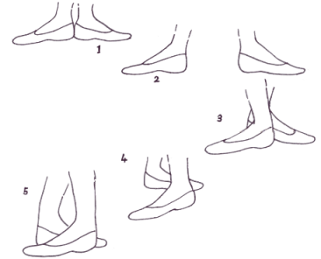
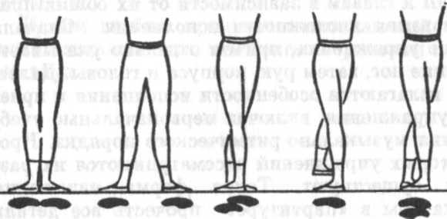

2.Основные шаги какого бального танца представлены на картинке?
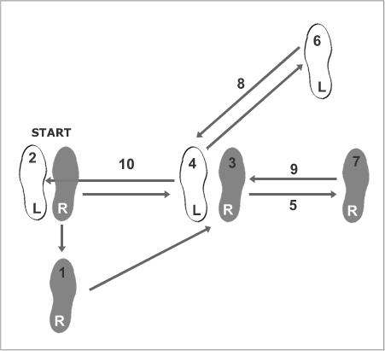

3. Какое мужское движение русского народного танца изображено на картинке? (присядка с выносом ноги в сторону).

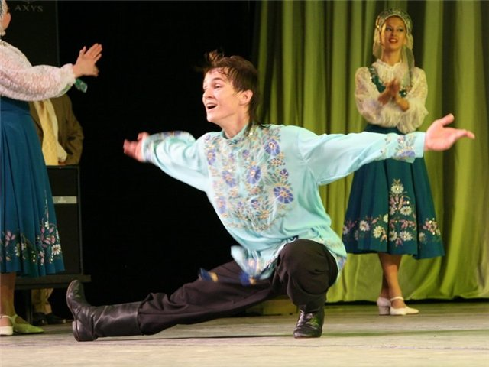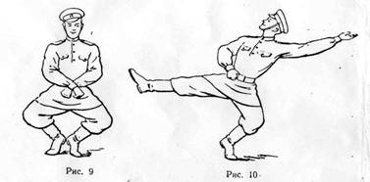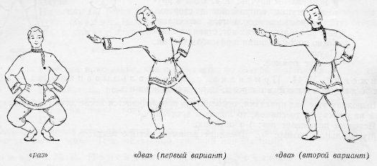

4.Какие позиции рук классического танца, изображены на картинке?

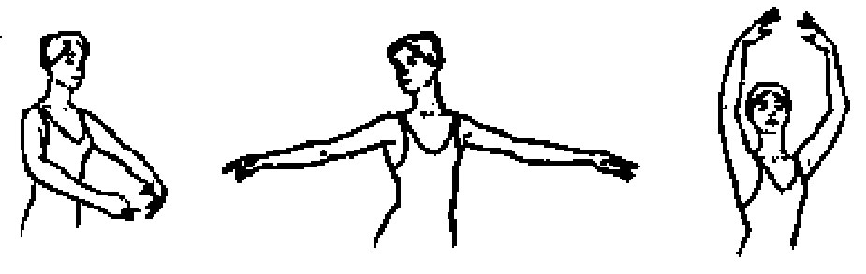
5. Какое движение классического танца изображено на картинке? (plie).

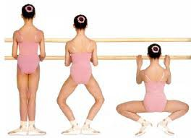

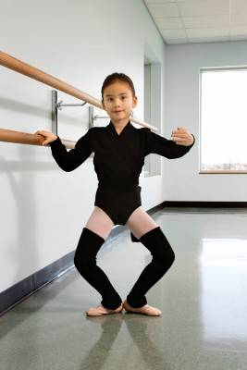

6. Костюм какого народа изображён на данной картинке? (Индия)

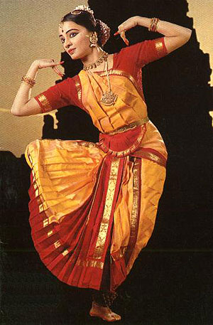

7. Назовите направление, по которому выполняют движения? (Диагональ).
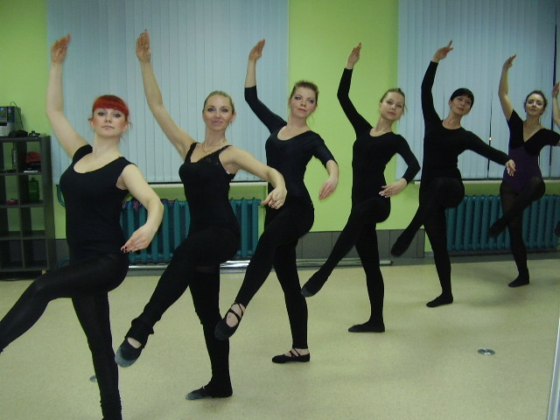

8. Как называется движение русского народного танца, изображённое на картинке. (Карусель).

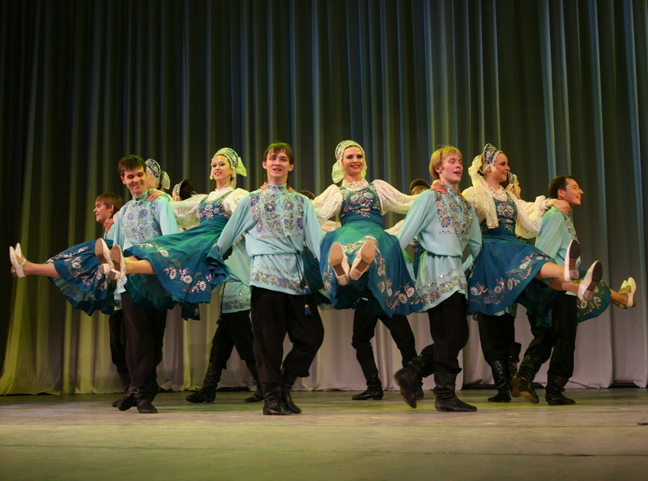

Какой танец изображён на картинке? (Вальс).

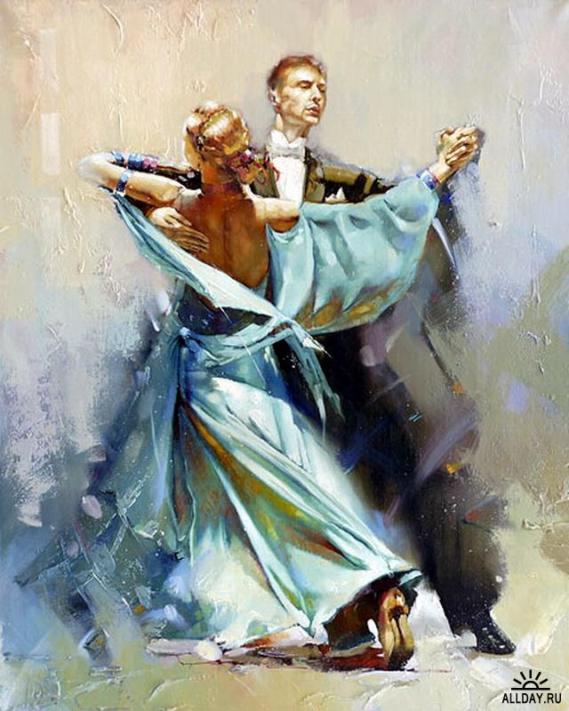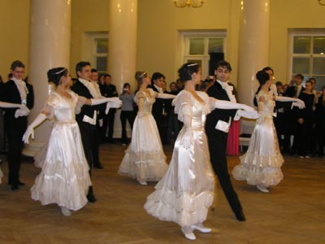
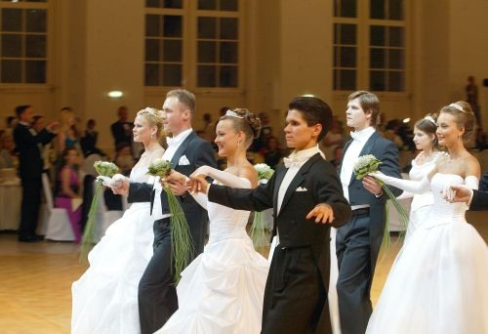

10. Как называется танец изображённый на картинке? (Хоровод).
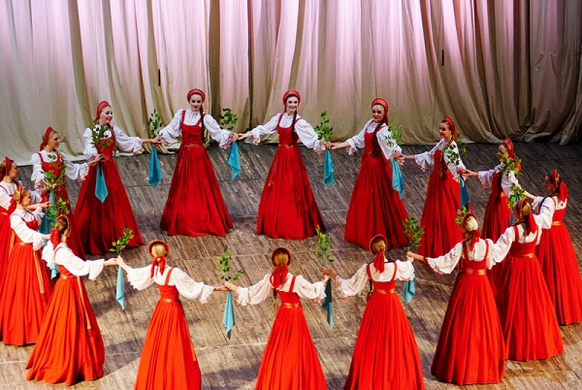

11.Какой танец изображён на картинке?
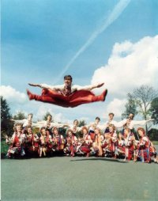

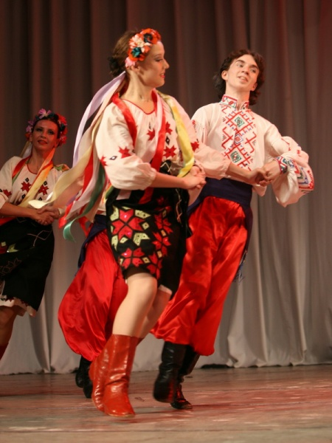

Формы текущего контроля образовательной программы, проверка знаний учащихся.
Первый год.
1.Ритмика. Ритмические движения.
Способ проверки –опрос.
1.Определение ритмики?
2.Какие упражнения входят в занятия ритмикой?
3.Под какую музыку проходят занятия ритмикой?
4.Для чего нужны занятия ритмикой?
5.Виды ритмических движений?

2.Основы классического танца.
Способ проверки Опрос(с использованием видеофрагментов.)
1.Что за видеофрагмент вы увидели?
2.Как называется палка за которую держаться балерины?
3.Как называется обувь в которую одеты девушки?
4.Какое упражнение балерины выполняли в самом начале урока?
5.Какие позиции ног и рук были использованы на занятиях классическим танцем?
3.Основы русского народного танца.
Способ проверки устное сочинение(с опорой на слова термины).
Рубаха,хоровод,сарафан,сапоги,туфли,платок,пояс,хоровод,ручеёк,моталочка,ковырялочка.
4.Основы бального танца.
Способ проверки Опрос.
1.История бального танца?
2.Основное положение корпуса?
3.Положения рук и ног в бальном танце?
4.под какую музыку проходят занятия бальным танцем?
5.Где раньше танцевались бальные танцы?

5.Танец-импровизация.
Способ проверки Тестирование.
1. Танец импровизация это?
А. Танец души, а не последовательное повторение заученных комбинаций.
Б. Последовательное повторение изученных комбинаций.
В. Другой вариант.
2.Зачем учиться импровизировать?
А. Импровизация под любую музыку-это снятие стресса.
Б. Импровизировать нужно для того что бы чувствовать себя намного свободнее, не имея комплексов.
В. Другой вариант.
3.Когда вы импровизируете какие части тела расслаблены ? а какие напряжены?
А. Все части тела напряжены.
Б. Все части тела расслаблены.
В. Другой вариант.

6.Репетиционная деятельность.
Способ проверки Опрос.
1.Что такое репетиция?
2.Какой бывает репетиция?
3.Что такое ансамбль?
4.Виды репетиций?
5.Что такое синхронность?
6.Для чего нужна репетиция?

Второй год.
1.Базовые элементы аэробики.
Способ проверки Опрос(карточки).
1.Что такое аэробика?
2.Виды аэробики?
3.Движения аэробики.
2.Основы классического танца.
Способ проверки Тестирование.
1.Хореографический станок это?
А. Палка для занятий хореографией.
Б. Станок для производства обуви.
В. Другой вариант.
2. Расшифруйте движение Plie.
А. Приседание.
Б. Наклон.
В. Другой вариант.
3. Расшифруйте движение Relive.
А. Приседание.
Б. Подъём на полу пальцы.
В. Другой вариант.
4.Как называется движение, когда все мышцы подтянуты, голова смотрит вперёд, тянем корпус на верх?
А. Проверяем позиции ног.
Б. Постановка корпуса.
В. Другой вариант.
5. Сколько позиций ног в классическом танце?
А. Две.
Б. Три.
В. Другой вариант.(пять).
3Основы народного танца.
Способ проверки опрос (по карточкам).
1.Понятие украинского танца?
2.История появления Украинского танца?
3.Основные положения рук и ног в Украинском танце?
4.Понятие Индийского танца?
5.История появления Индийского танца?
6.Какие части тела более эмоциональные в индии?
7.Русские народные ходы и рисунки танца?
4.Основы бального танца.
Способ проверки Игра(Правильное положение).
Правила: Педагог разбивает группу учащихся на пары .Вызывая всех по очереди на середину зала, задаёт вопросы по теме Основы бального танца. Вальс. Остальные учащиеся исправляют ошибки тех ребят которые показывают движения.
Вопросы:
1.Основное положение танца Вальс в паре.
2.Как должен быть расположен локоть партнёра?
3.Какой рукой партнёр держит партнёршу за руку, а какой под лопаткой?
4.По каким рисункам делается вальсовый ход?
5.Назовите виды вальса?
6.Назовите различия между ними?
5.Танец импровизация.
Способ проверки Опрос.
1.Что такое Одиночная импровизация?
2.Что такое образ?
3.Какими образы могут быть?
4.Ваш любимый образ?
5.Почему?
Третий год.
1.Основы классического танца.
Способ проверки Тест.
1.Что такое анфас?
А. Лицом к смотрящему.
Б. спиной к смотрящему.
В. Другой вариант.
2.Расшифруйте движение Relive.
А. Смена позиции.
Б. Поднятие на полупальцы.
В. Другой вариант.
3.Расшифруйте движение Demi plié.
А. Полное приседание в низ.
Б. Полу приседание.
В. Другой вариант.

4.Что такое профиль?
А. Наклон головы в низ.
Б. Поворот головы в сторону.
В. Другой вариант.

5.Что такое диагональ?
А. Отрезок прямой линии, разделяющий зал от верхнего правого угла до нижнего левого.
Б. Отрезок прямой линии разделяющий зал пополам?
В. Другой вариант.
2.Основы народного танца.
Способ проверки Игра(Правильное положение).
Правила: Педагог разбивает группу учащихся на пары .Вызывая всех по очереди на середину зала, задаёт вопросы по теме Основы бального танца. Вальс. Остальные учащиеся исправляют ошибки тех ребят которые показывают движения.
Вопросы.
1.Что такое? бегунец.
2.кружальце.
3.голубец (с присядкой).
4.тынок.
5.Из какого украинского танца все вышеперечисленные движения?
6.Что такое? Сама.
7.Адхмуака.
8.Алокита.
9.Паравритта.
10.Тирлонната.
11.Из какого индийского танца эти движения?
12.Что такое? Присядка.
13.Присядка с выносом ноги в сторону.
14.Вращение на двух ногах.
15.Коромысло.
16.Из какого Русского танца эти движения?
3.Основы латиноамериканского танца ча-ча-ча.
Способ проверки устное сочинение(с опорой на слова термины).
Куба,1952,счёт,Пьер Лавель, туфли, причёска, ход, положение в паре.
4.Танец импровизация.
Способ проверки опрос.
1.Что такое парная импровизация?
2.Особенности работы в паре?
3.Для чего нужна парная импровизация?

Четвёртый год обучения. Способ проверки описание по картинкам.
1.Какое движение классического танца изображено на картинке?(поддержка за одну руку.)

(Поддержка за талию).

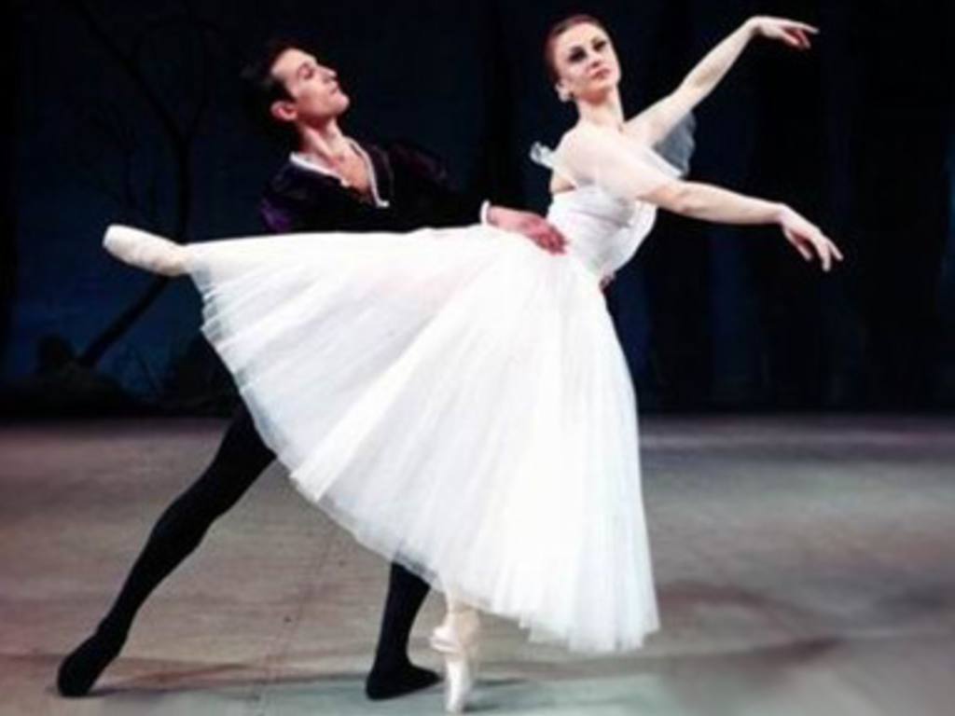

3.Какой танец изображён на предоставленных картинках?(еврейский, цыганский, латиноамериканский танец Румба).

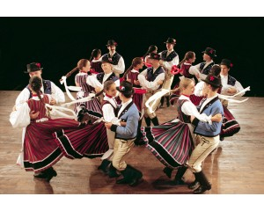

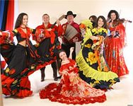
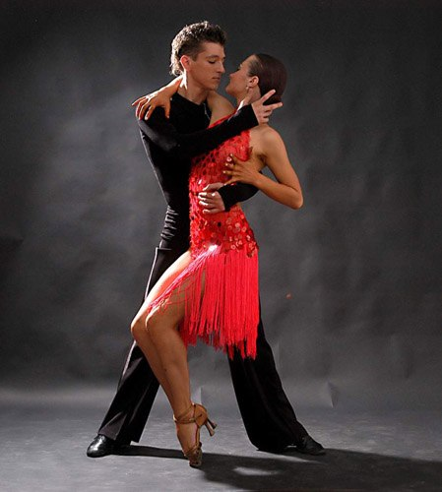

Перечислите какие виды репетиционного процесса перед вами?(сольный, парный, коллективный).

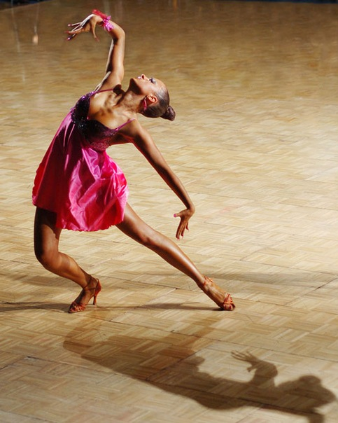

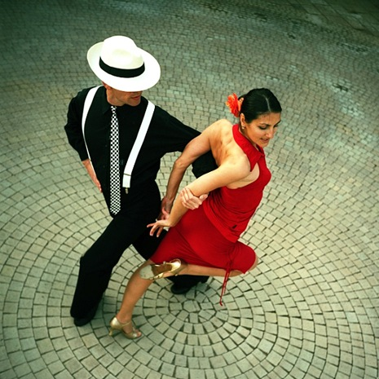

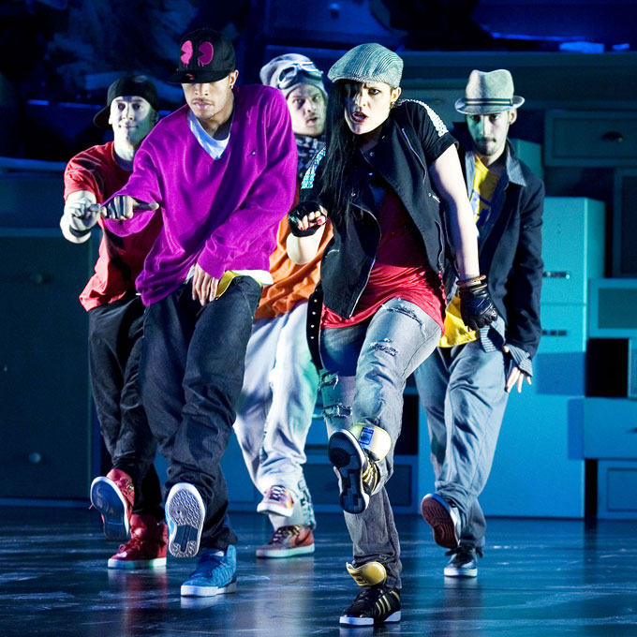

Игры.

1.«Кот и мыши».
Перед игрой идет словесная заставка. Жил старый в одном доме ( ленивый, ворчливый и т.д. — вариант зависит от вашей фантазии) кот, который любил поспать. А в подвале жили маленькие мышки, которые любили играть и бегать. Но кот не любил шума и всегда ловил мышек. По очереди под музыку танцуют то кот, то мыши, в зависимости от зверей меняется и музыка. Так как кот проснулся, то мышки выходят во двор и превращаются в разных зверей и насекомых: птички во дворе, зайки в лесу. Игра не имеет постоянного сценария. В зависимости от настроения детей мы можем стать красивыми бабочками подлететь к коту и заставить его танцевать с собой, а можем превратиться в волка и напугать кота. Все зависит от того сценария который будет вести педагог. Эта игра для развития воображения и актерской игры. Котом может выступать и ребенок.
2.»Ласточки, воробьи и петухи».
Дети стоят по кругу или свободно по залу. Каждому образу соответствует своя музыка.
Ласточки — «летают» (быстро бегают на носочках и машут крыльями);
Воробьи — сидят на корточках, клюют зернышки, прыгают по залу;
Петухи — важно прохаживаются по залу крылья за спиной.
Для начала следует разобрать с детьми образы и объяснить (и показать!) какая музыка какому образу соответствует. И только тогда можно начинать игру.
3.«Подснежник расцветает».
Расскажите: «Под каждым сугробом прячется маленький весенний цветок (подснежник)». Предложите ребенку встать на свободное место и присесть на корточки (цветок «прячется под снегом»), а затем показать движениями, как он «вырастает, распрямляя стебелек», как «тянется листочками к солнцу», как «качается на ветру». Затем пусть ребенок (если требуется, то вместе с вами) выполнит выразительные движения последовательно (без музыки).
4.«Цветочки».
Зима. Росточек сидит в земле и ждет, когда придет весна. И вот она наступила. Росток пробивается из земли, вырастает стебель, потом по одному появляются листики, а затем бутон. Дальше цветочек распускается. Цветет, иногда дует ветерок и он покачивается от его дуновения, а иногда прямо кружится от радости. Но вот и осень. Цветочек начинает увядать и возвращается в землю, чтобы снова прорасти весной.
5.«жучок-паучок».
Дети стоят по кругу взявшись за руки. В центре круга сидит жучок. Идем по кругу со словами: жучок-паучок тоненькие ножки, красные сапожки, мы тебя кормили, мы тебя поили, на ноги поставили(подходят в центр поднимают жучка)танцевать заставили .Танцуй как можешь выбирай кого захочешь! Жучок отвечает: я люблю конечно всех но….называет имя ребенка и выводит в центр. Затем под музыку танцуют, а все остальные хлопают в ладошки! Потом в центре остается тот кого выбрали .Игра начинается за ново.
6. «Магазин игрушек».
Один ребенок — покупатель, остальные сами придумывают, какой игрушкой они будут, на вступление они замирают, покупатель обходит каждую игрушку и заводит ключиком, игрушка оживает и начинает двигаться, в конце покупатель покупает понравившуюся ему игрушку, которая потом становится покупателем. Музыкальное сопровождение каждый раз меняется. Вот уж где можно убедиться, что детская фантазия безгранична!
7.Игра «Тик-так».
Цель: развитие ритмического слуха, развитие умения двигаться по/против линии танца
Участники игры по считалке выбирают Кошку и Мышку. Дети встают в круг, держась за руки. Мышка становится в центре круга, а кошка выходит из круга.
Кошка: – Тук-тук!
Дети: – Кто там?
Кошка: – Это я, Кошка!
Дети: – Что тебе нужно?
Кошка: – Мышку повидать!
Дети: – Во сколько часов?
Кошка: –В два часа! (Называет варианты чисел от 1 до 12).
Дети поворачиваются по/против линии танца, ритмично топают, приговаривая:
– Один час, тик-так! Два часа, тик-так!
И т.д., на числе, названном Кошкой, дети останавливаются и поднимают руки. Кошка забегает в «норку» и догоняет Мышку.

